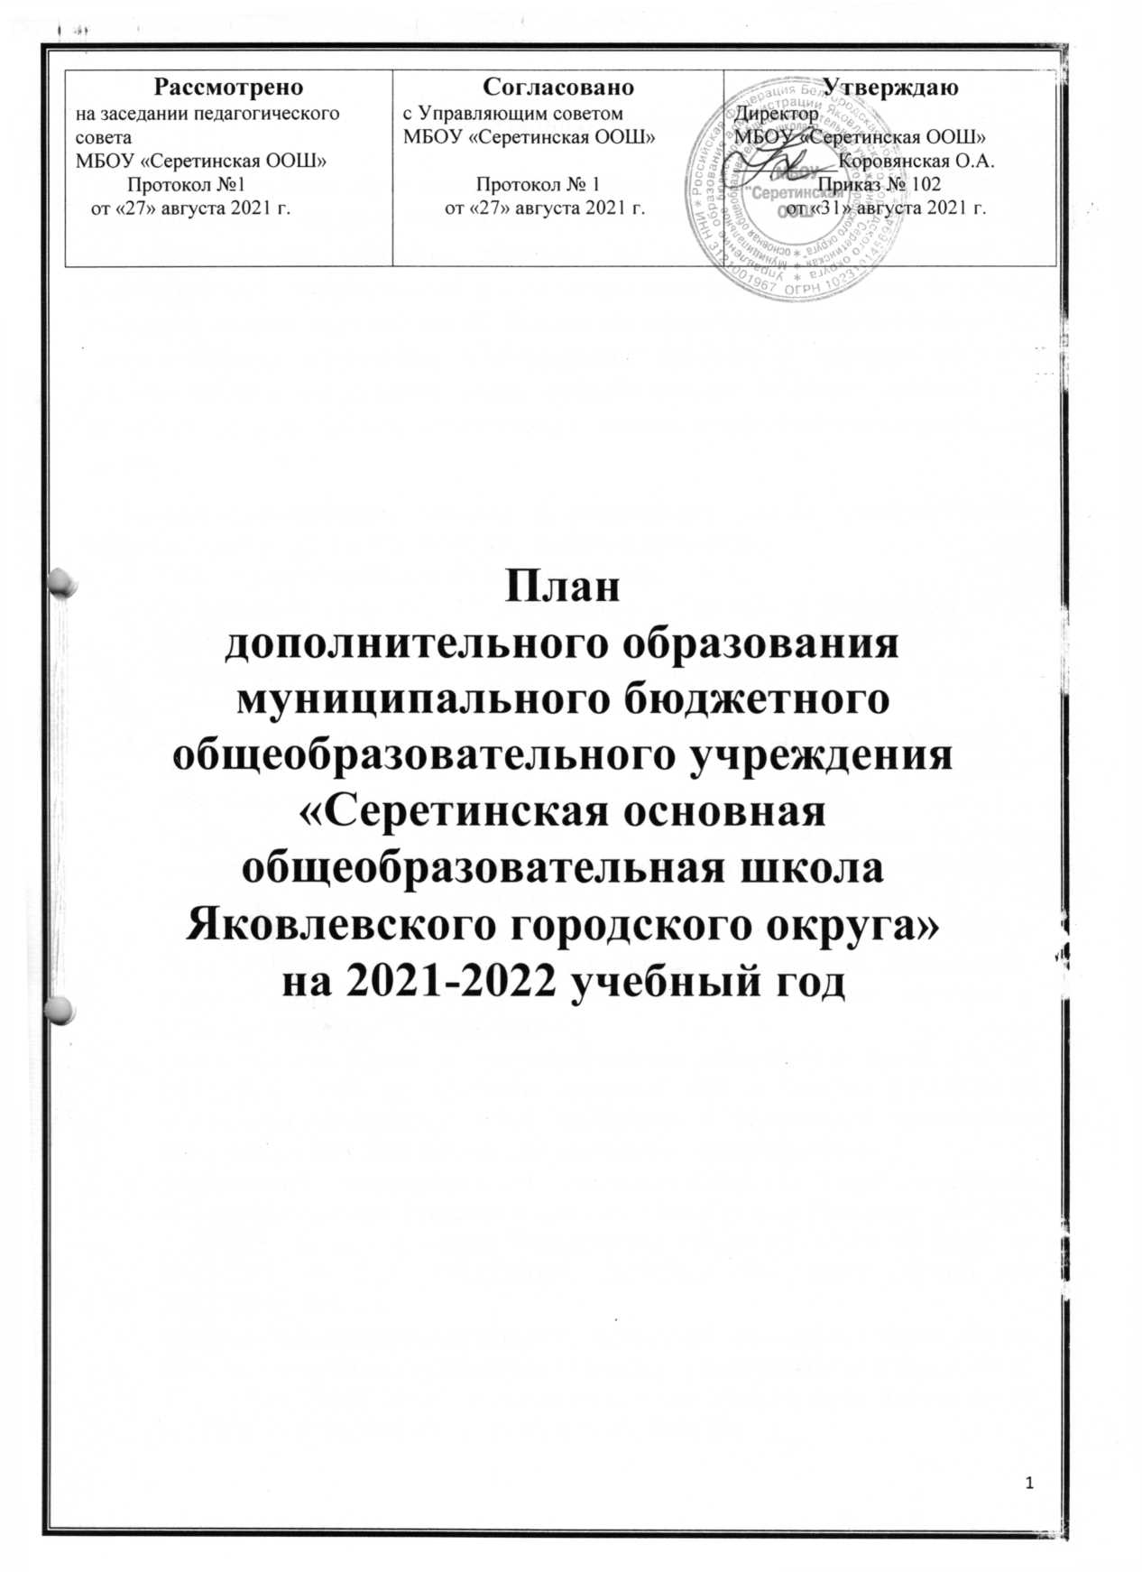

Пояснительная записка

Дополнительное образование – это процесс свободно избранного ребенком освоения знаний, способов деятельности, ценностных ориентаций, направленных на удовлетворение интересов личности, ее склонностей, способностей и содействующей самореализации и культурной адаптации, выходящих за рамки стандарта общего образования. В Концепции воспитания российской системы дополнительного образования подчеркивается важность и значение системы дополнительного образования детей, способствующей развитию склонностей, способностей и интересов, социального и профессионального самоопределения детей.
Нормативно-правовой основой формирования плана дополнительного образования являются следующие нормативные документы:
- Конституция Российской Федерации (ст.43);
- Федеральный закон РФ «Об образовании в Российской Федерации» от 29 декабря 2012г. №273 – ФЗ;
- Федеральный закон "О государственной поддержке детского отдыха и оздоровления в Российской Федерации";
- Постановление от 22 февраля 1997 г. N 212. О внесении изменений и дополнений в типовое положение об образовательном учреждении дополнительного образования детей;
- Постановление от 7 марта 1995 г. N 233. Об утверждении типового положения об образовательном учреждении дополнительного образования детей (в ред. Постановления Правительства РФ от 22.02.97 N 212);
- Постановление Главного государственного санитарного врача РФ от 29.12.2010г. № 189 «Об утверждении СанПиН 2.4.2.2821-10 «Санитарно-эпидемиологические требования к условиям и организации обучения в общеобразовательных учреждениях";
- Постановление Главного государственного санитарного врача РФ от 24.11.2015г. №81 «О внесении изменений №3 в СанПин 2.4.2.2821-10 «Санитарно-эпидемиологические требования к условиям и организации обучения, содержания в общеобразовательных организациях»;
- Федеральный государственный образовательный стандарт начального общего образования, утвержден приказом Минобрнауки России от 6.10.2009 г. № 373 (в ред. приказов Минобрнауки РФ от 26.11.2010 № 1241, от 22.09.2011 № 2357, 18.12.2012г. №1060,от 29.12.2014г. №1643, от 31.12.2015г. №1576);
- Федеральный государственный образовательный стандарт основного общего образования (утвержден приказом Министерства образования и науки РФ от 17 декабря 2010г. №897, в редакции приказа Минобрнауки России от 29 декабря 2014г.№1644, от 31 декабря 2015г. №1577);
- ПриказМинистерства образования и науки Российской Федерации от 31 марта 2014 года № 253 «Об утверждении федерального перечня учебников, рекомендованных к использованию при реализации имеющих государственную аккредитацию образовательных программ начального общего, основного общего, среднего общего образования»;
- Приказ министерства образования и науки РФ от 14.12.2009 г. № 729 «Об утверждении перечня организаций, осуществляющих издание учебных пособий, которые допускаются к использованию в образовательном процессе в имеющих государственную аккредитацию и реализующих образовательные программы общего образования образовательных учреждениях» (в ред. приказов Минобрнауки РФ от 13.01.2011 № 2, от 16.01.2012 №16);
- Письмо Минобрнауки РФ «О введении федерального государственного образовательного стандарта общего образования от 19.04.2011г. № 03-255;
- Устав МБОУ «Серетинская ООШ»;
- Локальные акты МБОУ «Серетинская ООШ».

Функции дополнительного образования:
- обучение ребенка по дополнительным образовательным программам, получение ими новых знаний;
- обогащение культурного слоя общеобразовательного учреждения, формирование в школе культурной среды, определение на этой основе четких нравственных ориентиров, ненавязчивое воспитание детей через их приобщение к культуре;
- передача педагогом ребенку максимального объема информации (из которого последний берет столько, сколько хочет и может усвоить);
- это расширение возможностей, круга делового и дружеского общения ребенка со сверстниками и взрослыми в свободное время;
- организация содержательного досуга как сферы восстановления психофизических сил ребенка;
- формирование устойчивого интереса к социально значимым видам деятельности, содействие определения жизненных планов ребенка, включая предпрофесссиональную ориентацию;
- создание единого образовательного пространства школы;
- освоение ребенком новых направлений деятельности, углубляющих и дополняющих основное (базовое) образование и создающих эмоционально значимый для ребенка фон освоения содержания общего образования, предоставление ребенку определенных гарантий достижения успеха в избранных им сферах творческой деятельности;
- освоение ребенком социального опыта, приобретение им навыков воспроизводства социальных связей и личностных качеств, необходимых для жизни;
- самоопределение ребенка в социально и культурно значимых формах жизнедеятельности, проживание им ситуаций успеха, личностное саморазвитие.

Образовательная деятельность по дополнительным общеобразовательным программам направлена на:
- формирование и развитие творческих способностей учащихся;
- удовлетворение индивидуальных потребностей учащихся в интеллектуальном, художественно-эстетическом, нравственном и интеллектуальном развитии, а также в занятиях физической культурой и спортом;
- формирование культуры здорового и безопасного образа жизни, укрепление здоровья учащихся;
- обеспечение духовно-нравственного, гражданско-патриотического, военно-патриотического, трудового воспитания учащихся;
- выявление, развитие и поддержку талантливых учащихся, а также лиц, проявивших выдающиеся способности;
- профессиональную ориентацию учащихся;
- создание и обеспечение необходимых условий для личностного развития, укрепление здоровья, профессионального самоопределения и творческого труда учащихся;
- подготовку спортивного резерва и спортсменов высокого класса в соответствии с федеральными стандартами спортивной подготовки, социализацию и адаптацию учащихся к жизни в обществе;
- формирование общей культуры учащихся

Дополнительное образование детей по праву рассматривается как важнейшая составляющая образовательного пространства, сложившегося в современном российском обществе. Оно социально востребовано, требует постоянного внимания и поддержки со стороны общества и государства как образование, органично сочетающее в себе воспитание, обучение и развитие личности ребенка. Особенностью дополнительного образования состоит в том, что все его программы предлагаются детям по выбору, в соответствии с их интересами, природными склонностями и способностями.

Цель Программы: удовлетворение постоянно изменяющихся индивидуальных социокультурных и образовательных потребностей детей, создание оптимальных педагогических условий для всестороннего удовлетворения потребностей учащихся и развития их индивидуальных склонностей и способностей, мотивации личности к познанию и творчеству.
Задачи:
- Сформировать систему дополнительного образования в школе, способную дать возможность каждому ребенку выбрать себе занятие по душе, позволяющую создать условия для полной занятости обучающихся.
- Охватить максимальное количество обучающихся дополнительным образованием.
- Сформировать условия для успешности обучающихся.
- Организовать социально-значимый досуг.
- Разработать и реализовать дополнительные образовательные условия, максимально удовлетворяющие запросам обучающихся.
- Привить обучающимся навыки проектной и исследовательской деятельности.
- Способствовать интеллектуальному, творческому, физическому развитию детей и подростков.
- Предупредить асоциальное поведение обучающихся: обеспечить внеурочную занятость подростков «группы риска».
- Повысить творческий потенциал педагогических кадров: обеспечить использование инновационных педагогических идей, образовательных моделей, технологий.

Принципы Программы.
При организации дополнительного образования детей школа опирается на следующие приоритетные принципы:
1. Принцип доступности. Дополнительное образование - образование доступное.Здесь могут заниматься любые дети - «обычные», еще не нашедшие своего особого призвания: одаренные - «проблемные» - с отклонениями в развитии, в поведении, дети-инвалиды. При этом система дополнительного образования детей является своего рода механизмом социального выравнивания возможностей получения персонифицированного образования. Одной из главных гарантий реализации принципа равенства образовательных возможностей является бесплатность предоставляемых школой услуг.
2. Принцип природосообразности. В дополнительном образовании детей все программы отвечают тем или иным потребностям и интересам детей, они как бы «идут за ребенком», в отличие от школы, которая вынуждена «подгонять» ученика под программу. Если в дополнительном образовании программа не соответствует запросам ее основных потребителей или перестает пользоваться спросом, она просто «уходит со сцены».
3. Принцип индивидуальности. Дополнительное образование реализует право ребенка на овладение знаниями и умениями в индивидуальном темпе и объеме, на смену в ходе образовательного процесса предмета и вида деятельности, конкретного объединения и даже педагога.
4. Принцип свободного выбора и ответственности предоставляет обучающемуся и педагогу возможность выбора и построения индивидуального образовательного маршрута: программы, содержания, методов и форм деятельности, скорости, темпа продвижения и т.п., максимально отвечающей особенностям личностного развития каждого и оптимально удовлетворяющих интересы, потребности, возможности творческой самореализации.
5. Принцип развития. Данный принцип подразумевает создание среды образования, которая обеспечивает развитие индивидуального личностного потенциала каждого обучающегося, совершенствование педагогической системы, содержания, форм и методов дополнительного образования в целостном образовательном процессе школы. Смысловой статус системы дополнительного образования - развитие личности воспитанника.
6. Принцип системности во взаимодействии и взаимопроникновении базового и дополнительного образования. Органическая связь общего, дополнительного образования и образовательно-культурного досуга детей способствует обогащению образовательной среды школы новыми возможностями созидательно-творческой деятельности. Интеграция всех видов образования, несомненно, становится важным условием перехода на новый стандарт.
7. Принцип социализации и личной значимости предполагает создание необходимых условий для адаптации детей, подростков к жизни в современном обществе и в условиях ценностей, норм, установок и образов поведения, присущих российскому и мировому обществу.
8. Принцип ориентации на приоритеты духовности и нравственности предполагает формирование нравственно-ценностных ориентаций личности, развитие чувственно-эмоциональной сферы ученика, нравственно-творческого отношения и является доминантой программ дополнительного образования, всей жизнедеятельности воспитанников, педагогов, образовательной среды.
9. Принцип диалога культур. Ориентация на данный принцип означает не только формирование условий для развития общей культуры личности, но и через диалог культур, организацию системы непрерывного постижения эстетических и этических ценностей поликультурного пространства. В системе дополнительного образования траектория эстетического воспитания, восприятия и переживания прекрасного, понимания творчества по законам красоты развивается к созданию культурных ценностей, как в искусстве, так и вне его.
10. Принцип деятельностного подхода. Через систему мероприятий (дел, акций) обучающиеся включаются в различные виды деятельности, что обеспечивает создание ситуации успеха для каждого ребёнка.
11. Принцип творчества в реализации системы дополнительного образования означает, что творчество рассматривается как универсальный механизм развития личности, обеспечивающий не только её вхождение в мир культуры, формирование социально значимой модели существования в современном мире, но и реализацию внутренней потребности личности к самовыражению, самопрезентации. Для реализации этого приоритета важно создание атмосферы, стимулирующей всех субъектов образовательного процесса к творчеству в любом его проявлении. Каждое дело, занятие (создание проекта, исполнение песни, роли в спектакле, спортивная игра и т.д.) -творчество обучающегося (или коллектива обучающихся) и педагогов.
12. Принцип разновозрастного единства. Существующая система дополнительного образования обеспечивает сотрудничество обучающихся разных возрастов и педагогов. Особенно в разновозрастных объединениях ребята могут проявить свою инициативу, самостоятельность, лидерские качества, умение работать в коллективе, учитывая интересы других.
13. Принцип поддержки инициативности и активности. Реализация дополнительного образования предполагает инициирование, активизацию, поддержку и поощрение любых начинаний обучающихся.
14. Принцип открытости системы. Совместная работа школы, семьи, других социальных институтов, учреждений культуры и образования направлена на обеспечение каждому ребенку максимально благоприятных условий для духовного, интеллектуального и физического развития, удовлетворения его творческих и образовательных потребностей.

Материально-технические, учебно-методические и педагогические
кадровые условия реализации Программы.

Материально-технические условия соответствуют целям и задачам дополнительного образования. Для реализации программ дополнительного образования школа имеет:
- спортивный зал,
- спортивную площадку,
- футбольное поле
- библиотека,
-учебные кабинеты, оснащенные мультимедийными проекторами.

Организация образовательной деятельности
дополнительного образования
Работа дополнительного образования школы осуществляется па основе годового плана и рабочих программ педагогов дополнительного образования, утвержденных директором школы.
Учебный год начинается 1 сентября и закапчивается 30 июня текущего года.
Расписание занятий в объединениях дополнительного образования детей составляется с учетом того, что они являются дополнительной нагрузкой к обязательной учебной работе детей и подростков.
Расписание составляется в начале учебного года заместителем директора по представлению педагогических работников с учетом установления наиболее благоприятного режима труда и отдыха учащихся.
Расписание утверждается директором школы. В каникулярное время занятия в кружках и секциях проводятся по отдельному плану, согласно плану воспитательной работы школы, допускается изменение форм занятий: экскурсии, соревнования, работа сборных творческих групп, учебно-тренировочные сборы и др.
Продолжительность занятий и их количество в неделю определяются программой педагога. В соответствии с программой педагог может использовать различные формы образовательной деятельности: аудиторные занятия, лекции, семинары, практикумы, экскурсии, концерты, выставки, экспедиции и др.
Деятельность школьников осуществляется как в одновозрастных, так и в разновозрастных объединениях по интересам.
Каждый учащийся имеет право заниматься в объединениях разной направленности, а также изменять направление обучения.

Содержание дополнительного образования школы
Дополнительное образование является составной частью учебно-воспитательного процесса школы и организуется физкультурно-спортивной, технической, естественнонаучной, художественной, туристско-краеведческой и социально-педагогической направленностью.
Целью физкультурно-спортивной направленности является воспитание и привитие навыков физической культуры учащихся и как следствие формирование здорового образа жизни у будущего выпускника, а также убеждение в престижности занятий спортом, в возможности достичь успеха, ярко проявить себя на соревнованиях. Работа с обучающимися предполагает решение следующих задач:
- создание условий для развития физической активности учащихся с соблюдением гигиенических норм и правил;
- формирование ответственного отношения к ведению честной игры, к победе и проигрышу;
- организация межличностного взаимодействия учащихся на принципах успеха;
- укрепление здоровья ребенка с помощью физкультуры и спорта;
- оказание помощи в выработке воли и морально-психологических качеств, необходимых для того, чтобы стать успешным в жизни.
Физкультурно-спортивная направленность в плане дополнительного образования представлена:
- спортивной секцией«Футбол» для учащихся 3-9-х классов в объѐме 4 часов в неделю;

Естественнонаучная направленность способствует сознательному отношению учащихся к традициям своего народа, воспитанию ценностного отношения к русскому языку, формирование представлений об эстетических и этических идеалах и ценностях.
Целью естественнонаучной направленности является создание условий для формирования у школьников поисково - познавательной деятельности, которая бы позволила не только систематизировать и расширить имеющиеся у детей представления об окружающей действительности, но и дать возможность взять на себя новые социальные роли: лаборанта, исследователя - «ученого».
Естественнонаучная направленность в плане дополнительного образования представлена кружком «Эколог» для учащихся 7- 9 классов в объеме 1 часа в неделю.

Художественная направленность в плане дополнительного образования представлена:
- кружком «Танцевальная палитра»для учащихся 4 класса в объеме 1 часа в неделю;
- кружком «Волшебный пластилин»для учащихся 1-2 классов в объеме 1 часа в неделю;
- кружком «Волшебный клубочек»для учащихся 5 класса в объеме 1 часа в неделю;
- кружком «Канзаши» для учащихся 3-4 класса в объеме 1 часа в неделю.

Техническая направленность в плане дополнительного образования ориентирована на развитие интереса детей к информационным технологиям, научно-исследовательской и конструкторской деятельности. Обучение по программам технической направленности способствует развитию технических и творческих способностей, формированию логического мышления, умения анализировать и конструировать.
Задачами технической направленности являются:
- приобретение учащимися основных знаний и сведений по основам выбранного технического направления, ознакомление с его историей;
- формирование у учащихся образного технического мышления, умения выражать собственный замысел через рисунок, набросок или чертеж;
- развитие у учащихся интереса и любознательности к различным техническим устройствам и объектам, стремления их понимать, разбираться в их конструкции и работе;
- воспитание у детей взаимопонимания, доброжелательности и желания доставлять своим техническим творчеством радость и удивление людям;
- воспитание у детей усидчивости, терпения и трудолюбия; формирования умения рационально распределять собственное время, составлять план работы и адекватно анализировать результаты собственной деятельности.
Техническая направленность представлена кружком «3 Д моделирование»для учащихся 6-8 классов в объеме 2 часов в неделю.

Туристско-краеведческая направленность. Туризм и краеведение, дополняя друг друга, осуществляют комплекс образовательно-воспитательных, спортивно-оздоровительных и научно-познавательных задач. Туристско - краеведческая деятельность является комплексным средством в деле воспитания и образования учащихся. Следовательно, туристско-познавательная деятельность учащихся является весьма актуальной для их всестороннего развития, занимает важное место в общей системе обучения учащихся и остается педагогически целесообразной.
Цель направленности - формирование у учащихся мотивации к туристско – краеведческой деятельности и освоение начальных туристских и краеведческих знаний, умений и навыков.
В плане дополнительного образования данная направленность представлена кружком «Край, в котором я живу»» для учащихся 9 класса в объеме 1 часа в неделю.

Социально-педагогическая направленность призвана обеспечить создание условий для социального творчества через многообразие форм деятельности, позволяющих воспитаннику осознать себя как личность, самоутвердиться, развить интересы и способности в изменяющихся социально-экономических условиях. При этом обеспечивается гармонизация интересов общества и интересов каждой личности. Участие в коллективных творческих делах, ролевых и ситуационно-ролевых играх позволяет учащемуся попробовать себя в различных ролях и освоить опыт различного ролевого поведения, например: «Я» - ответственный, «Я» - подчиненный, «Я» - лидер, «Я» - исполнитель, «Я» - инициатор и др.
Социально-педагогическая направленность в плане дополнительного образования представлена кружком «Юный журналист» для учащихся 8 класса в объеме 1 часа в неделю. В связи с развитием движения КВН в общеобразовательных учреждениях с 1 сентября 2021 г. в МБОУ «Серетинская ООШ» будут функционировать кружок «Детский КВН» для учащихся 6-7 классов в объеме 1 час в неделю.

Формы аттестации контроля знаний.
Для отслеживания результатов деятельности обучающихся в объединениях дополнительного образования проводятся отчетные концерты, открытые занятия для педагогов и родителей, учебно - исследовательские конференции, показательные выступления, семинары, концерты, выставки и т.д. Хорошим показателем работы является участие детских объединений в конкурсах различного уровня, внеклассных мероприятий и др.

Реализация дополнительного образования
в МБОУ «Серетинская ООШ» на 2021-2022 учебный год

Наименование  кружка, секции | Руководитель | Количество  часов | Количество детей | График  работы
Кружок  «Танцевальная палитра» | Корниенко  Олеся  Сергеевна | 1 ч | 10 чел  (4 класс) | Пятница  15.10-15.50
Кружок  «Эколог» | Сергеева  Ирина  Викторовна | 1 ч | 12 чел  (7-9 класс) | Четверг  17.00 – 17.40
Спортивная секция «Футбол» | Литвинов  Андрей Вячеславович | 2 ч | 18 чел.  (3-4 класс) | Суббота  11.00 – 12.20
Спортивная секция «Футбол» | Литвинов  Андрей Вячеславович | 2 ч | 20 чел.  (5-8 класс) | Суббота  12.30 – 13.50
Кружок «Юный журналист» | Корниенко Олеся Сергеевна | 1 ч | 14 чел.  (8 класс) | Четверг  17.00-17.40
Кружок  «Край, в котором я живу» | Сергеева Нина Михайловна | 1 ч | 10 чел.  (9 класс) | Среда  16.00-16.40
Кружок  «3 Д моделирование» | Ушакова  Ольга  Анатольевна | 2 ч | 10 чел  (6-7 класс) | Среда  17.00-18.20
Кружок  «Детский КВН» | Костина  Анна  Юрьевна | 1 ч | 10 чел.  (6-7 классы) | Четверг  17.00-17.40
Кружок  «Волшебный клубочек» | Сергеева  Нина  Михайловна | 1 ч | 14 чел.  (5 класс) | Четверг  15.00-15.40
Кружок  «Канзаши» | Сергеева Нина Михайловна | 1 ч | 10 чел.  (3-4 классы) | Понедельник  15.10 – 15.50
Кружок  «Волшебный пластилин» | Сергеева  Нина  Михайловна | 1 ч | 13 чел.  (2 класс) | Вторник  14.00-14.40
Кружок  «Волшебный пластилин» | Сергеева  Нина  Михайловна | 1ч | 12 чел.  (1 класс) | Понедельник  13.00-13.40

